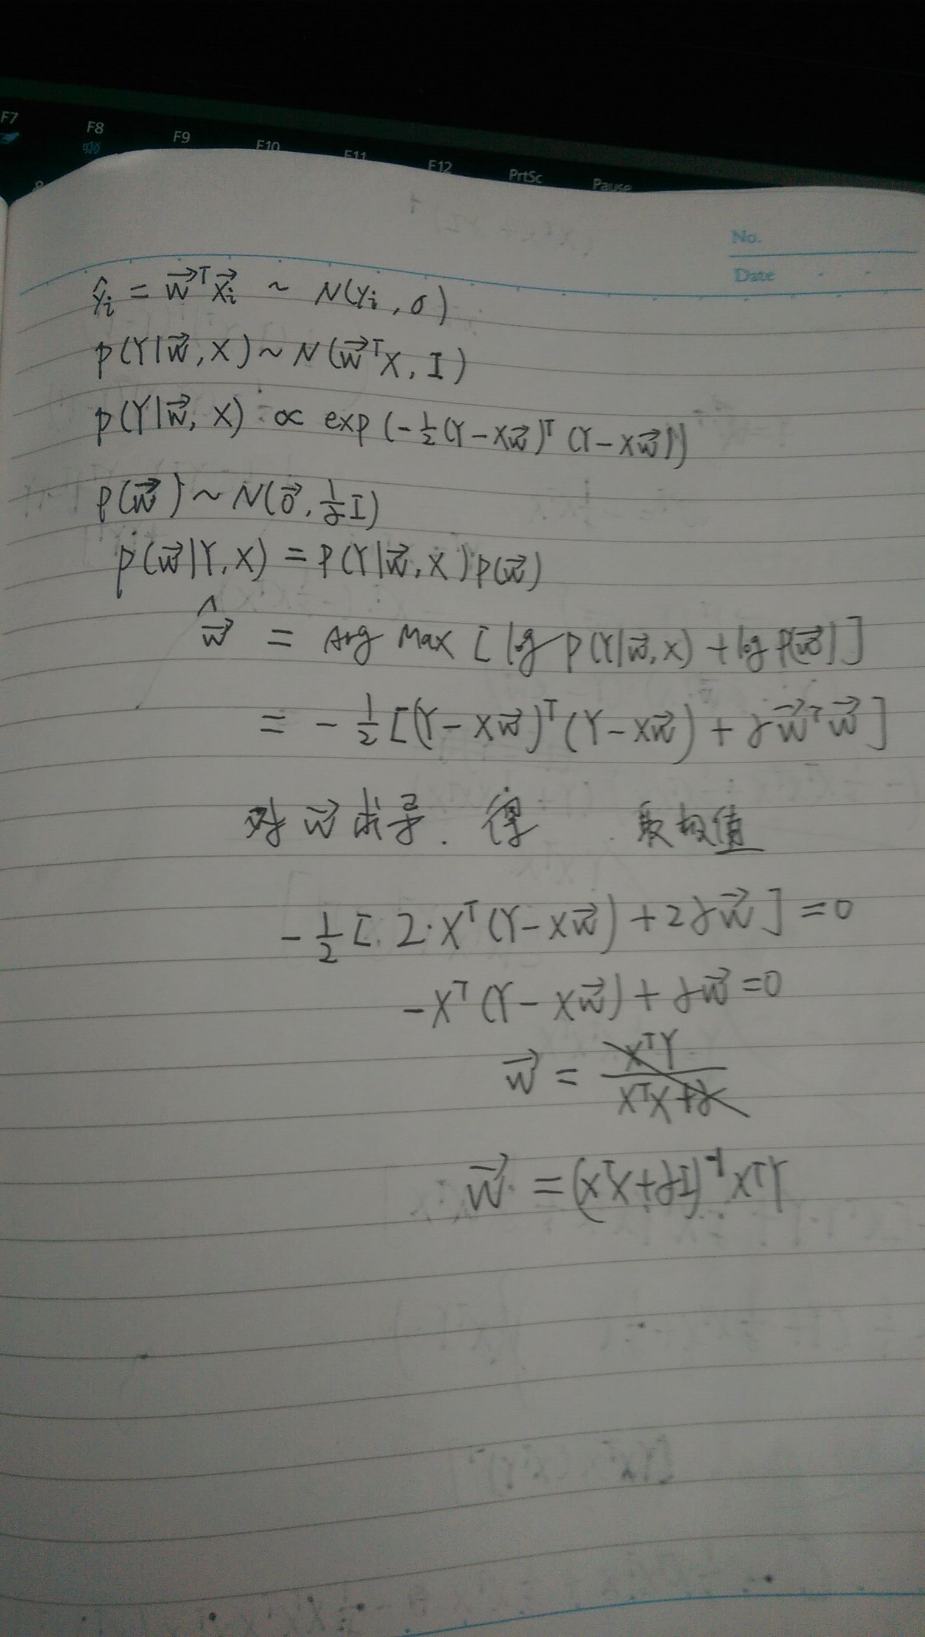
实验内容：寻找x,y之间的最佳关系

画出x,y的散点图，只有已知x,y数据，不考虑时间趋势。从图一看出x,y之间具有明显的相关关系。考虑先作线性拟合。
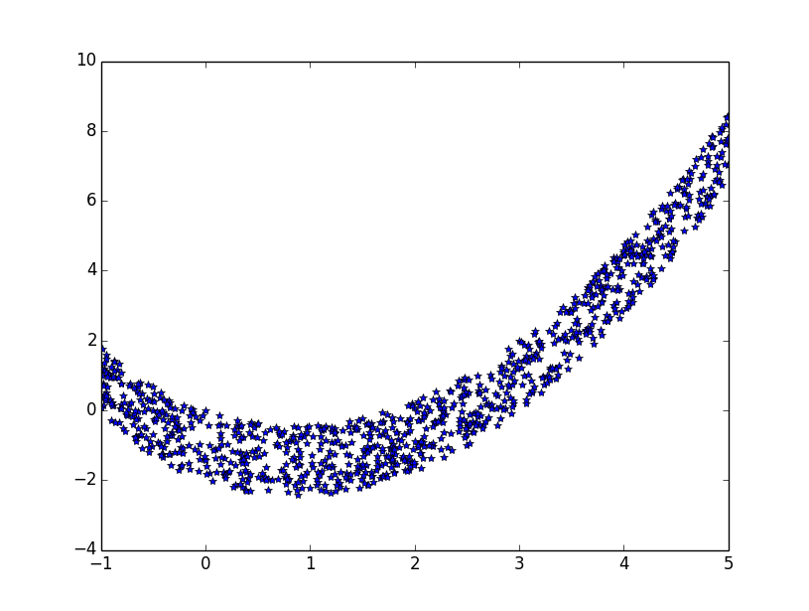
图一

先尝试将全部样本1000对用1，2，10，14，15，17阶多项式拟合，如图二
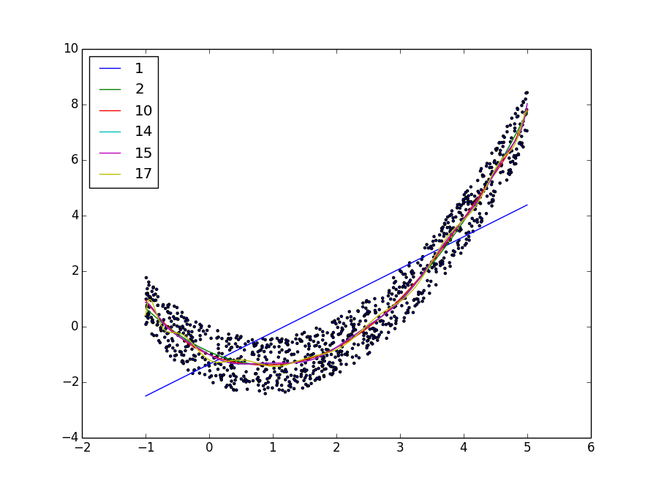
图二
得到mse和R²见表一：

表一

 | MSE | R²
1 | 2.695317 | 0.600633
2 | 0.352389 | 0.947786
10 | 0.346449 | 0.948666
14 | 0.343601 | 0.949088
15 | 0.343186 | 0.94915
17 | 0.363217 | 0.946182

可以看到在2次已经达到很好的效果，接下去提高多项式次数有一点点提升，到17次反而有点下降。

接下来，取其中700对样本用1，2，10，14，15，17阶多项式拟合，如图三
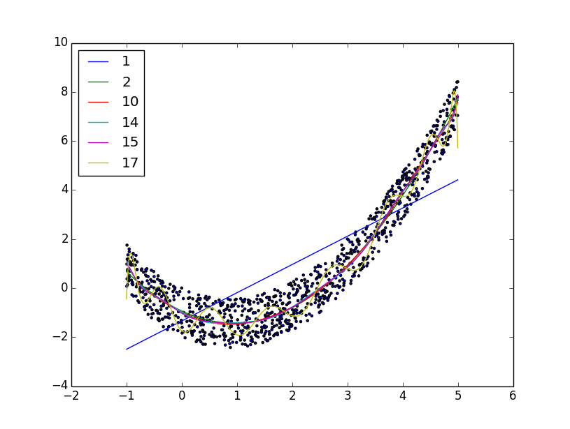
图三
用全部样本对检验计算得到mse和R²见表二：
表二

 | MSE | R²
1 | 2.696217 | 0.6005
2 | 0.35326 | 0.947657
10 | 0.350214 | 0.948109
14 | 0.347597 | 0.948496
15 | 0.347265 | 0.948546
17 | 0.507485 | 0.924806

结果可见在1阶多项式时MSE较大，说明模型欠拟合，在17阶多项式上，MSE出现了升高，R²也相应降低了，说明17阶发生了过拟合现象。

所以加入正则化系数(岭回归)避免过拟合，取其中700对样本用1，2，10，14，15，17阶多项式拟合，见图四
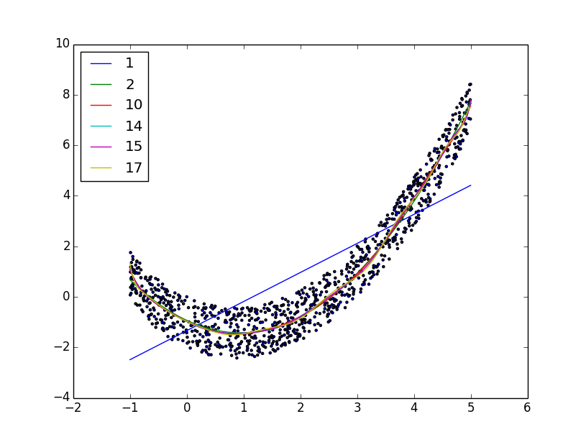
图四

用全部样本对检验计算得到mse和R²见表三

表三

 | MSE | R²
1 | 2.696279 | 0.600491
2 | 0.353192 | 0.947667
10 | 0.350094 | 0.948126
14 | 0.347929 | 0.948447
15 | 0.347797 | 0.948467
17 | 0.347587 | 0.948498

接下来采用BP神经网络来预测数据，采用三层网络结构，隐藏层节点数为10，训练集与预测集之比为7：3.
训练集与测试集的MSE随迭代次数变化如图五
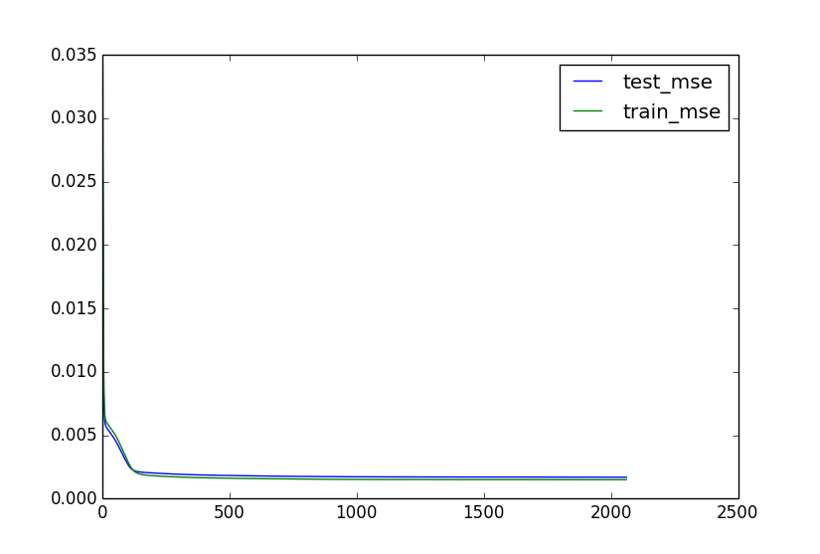
图五

训练集与测试集的R²随迭代次数变化如图六
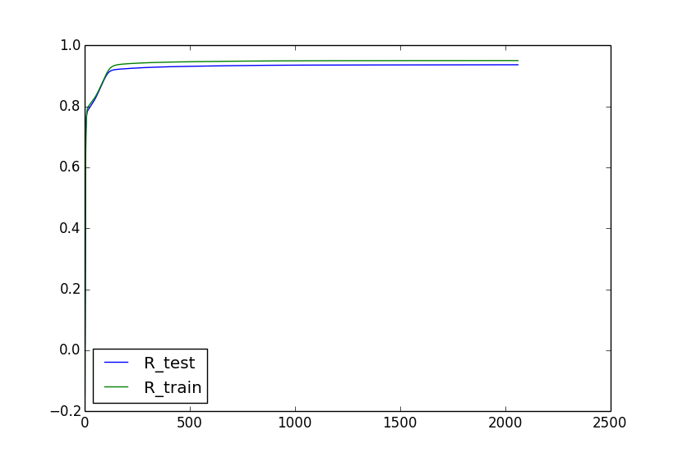
图六

综合来看预测集和训练集的MSE很接近，此时考虑模型可能存在欠拟合现象，MSE在0.001左右，说明已经收敛，同时观察R²可知已和上面多项式拟合结果几乎一样，说明在已知条件下，即单特征下已是最优模型。

